3.3 Koelen vriezen en nog meer
Temperatuur verlagen

Koelen
Koelen De adviestemperatuur van een koelkast is 4 tot 7 ºC.
M.o. vermenigvuldigen zich dan heel langzaam.
Onderin de koelkast (boven de groentela) is het koeler.
Deze plek moet gebruikt worden voor levensmiddelen die makkelijk bederven, bijvoorbeeld vlees.
De warmere zone bevindt zich helemaal boven (en tegen de deur).

*Koelkast met koelzones

Vriezen
Diepvriezen Bij diepvriezen worden de producten afgekoeld tot –18 ºC.
M.o. kunnen zich bij deze temperatuur niet vermenigvuldigen. Bacteriën vormen endosporen en gaan dus niet dood. Ingevroren producten zijn maanden houdbaar.
Met deze bewaarmethode behouden verse levensmiddelen (fruit, groenten, vlees, vis) bijna al hun voedingswaarde.

Vocht onttrekken

Vocht is een van de levensvoorwaarden voor m.o.
Zonder vocht gaat een aantal m.o. dood, terwijl de rest endosporen vormt.
Vocht onttrekken kan op verschillende manieren.

Drogen
Drogen Gedroogde levensmiddelen bevatten maximaal 10 % vocht.
Gedroogde producten zijn minstens één jaar houdbaar, mits droog bewaard.
Kleur, geur en smaak worden door drogen minder.

Voorbeelden van producten zijn: spaghetti, beschuit, rozijnen, kruiden, koffie, thee.
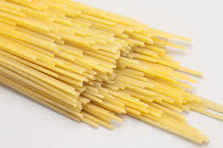 * Droge spaghetti

Pekelen
Pekelen Heel veel zout toevoegen aan levensmiddelen werkt als een spons. Het zout trekt het vocht naar zich toe en de m.o. drogen uit.
Gepekelde producten zijn ongeveer een half jaar te bewaren.
Vooral vis en vlees zijn hiervoor geschikt.

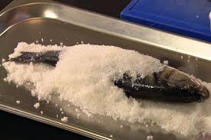 *Haring pekelen

Konfijten
Ook suiker werkt als een spons en is te vergelijken met pekelen. Alleen wordt de smaak nu zoet.
Konfijten Er moet wel minstens 60 % suiker toegevoegd worden aan een levensmiddel om het te konfijten.
De houdbaarheid van gekonfijte levensmiddelen is minstens 1 jaar.

Voorbeelden van producten zijn: kersen voor op de kerstkrans, jam, siroop. Dadels en vijgen hebben van zichzelf zoveel suiker dat ze in hun eigen suiker konfijten

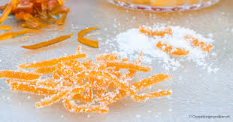 *Gekonfijte sinaasappelschil

Zuurstof onttrekken

De meeste m.o. hebben zuurstof nodig om te kunnen leven.

Vacumeren
Vacumeren Bij vacumeren wordt de lucht weggehaald.
Geur en smaak blijven door vacumeren beter bewaard. Maar het product wordt wél in elkaar geperst.

Producten die vacuüm worden verpakt zijn bijvoorbeeld kaas en koffie.

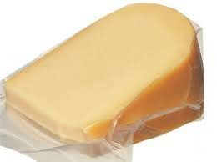 *Vacuüm verpakte kaas

Beschermende atmosfeer
Producten die snel bederven worden soms verpakt met een luchtmengsel zonder zuurstof. Dan staat er ‘verpakt onder beschermende atmosfeer’ op het etiket.
Het bederf gaat langzamer en het product wordt niet in elkaar geperst zoals bij vacumeren.

Voorbeelden die onder beschermende atmosfeer verpakt worden zijn: vleeswaar, voorverpakte broodjes, gesneden groenten, geraspte kaas.
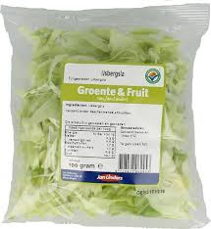 *Beschermende atmosfeer gesneden groente

Vragen

- Plaats de levensmiddelen in de juiste koelzone van de koelkast: boter, eieren, dicht pak melk, open pak melk, restje maaltijd, sla, vlees en vis.

a -
b -
c -
d -
e -
f -
- Pekelen wordt niet veel meer gedaan. Welke conserveringsmethode wordt wél gebruikt om vlees maanden houdbaar te maken?
-
- Hoe moet een pak spaghetti worden bewaard om te zorgen dat het niet bederft?
-
- a. Door welke conserveringsmethoden bederft jam niet zo snel?
-
-
-
b. Waarom gebruikt men graag halva-jam, waar de helft minder suiker in zit?
-
- Noteer twee voorbeelden van levensmiddelen die vacuüm verpakt zijn.
-
-
- Waarom wordt gesneden groenten niet vacuüm verpakt, maar onder beschermende atmosfeer?
-

